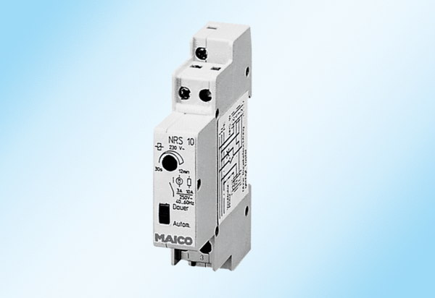Nachlaufrelais NRS 10Verpackungseinheit: 1 StückSortiment: A
Artikelnummer: 0157.0778Hersteller: MAICO

